2015学年第一学期高一适应性考试试卷
数学学科

一、选择题：本大题共10小题，每小题4分，共40分。在每小题给出的四个选项中，只有一项符合题目要求的。
1.设集合U={1,2,3,4,5}，A={1,3,4}，B={2,4},则$\left\{−1,\frac{1}{2},0\right\}$为 （ ▲ ）
A.{2,4,5} B.{1,3,4} C.{1,2,4} D.{2,3,4,5}
2.下列函数中与函数$\left\{x|x>4\right\}$相同的是 ( ▲ )
A．$[2,+∞)$ B．$\left\{x|−\sqrt{2}<x<0,或x>\sqrt{2}\right\}$ C. $0<k<\frac{9}{4}$ D. $a≤−\frac{1}{2}或a≥−\frac{1}{4}$
3.下列函数中，既是偶函数又在$a=1或\frac{1}{4}≤a≤\frac{5}{8}$上单调递减的函数是 （ ▲ ）
A.$U=R$ B. C. D.
- 函数，的值域是 （ ▲ ）
A.$a$ B.$(1)\left\{x|1<x≤2\right\}$ C.$a≥2$ D.$f(x)=\frac{2x+1}{x+1}$
5.设函数$f(x)$，若$\left[3,5\right]$，则实数$y_{\text{max}}=\frac{\text{11}}{6} y_{\text{min}}=\frac{7}{4}$的值为 ( ▲ )
A．$f(x)$或0 B．$f(0)=1,f(x+1)−f(x)=2x$ C．0或2 D．2或$f(x)$
6.已知函数$f(x)$，则函数$\begin{aligned}(1)f(x)=x^{2}−x+1 \\ (2)当0<a≤\frac{1}{2}\text{时，值域为}[a^{2}−a+1,1] \\ 当\frac{1}{2}<a≤1\text{时，值域为}[\frac{3}{4},1] \\ 当a>1\text{时，值域为}[\frac{3}{4},a^{2}−a+1]\end{aligned}$的大致图像为 ( ▲ )
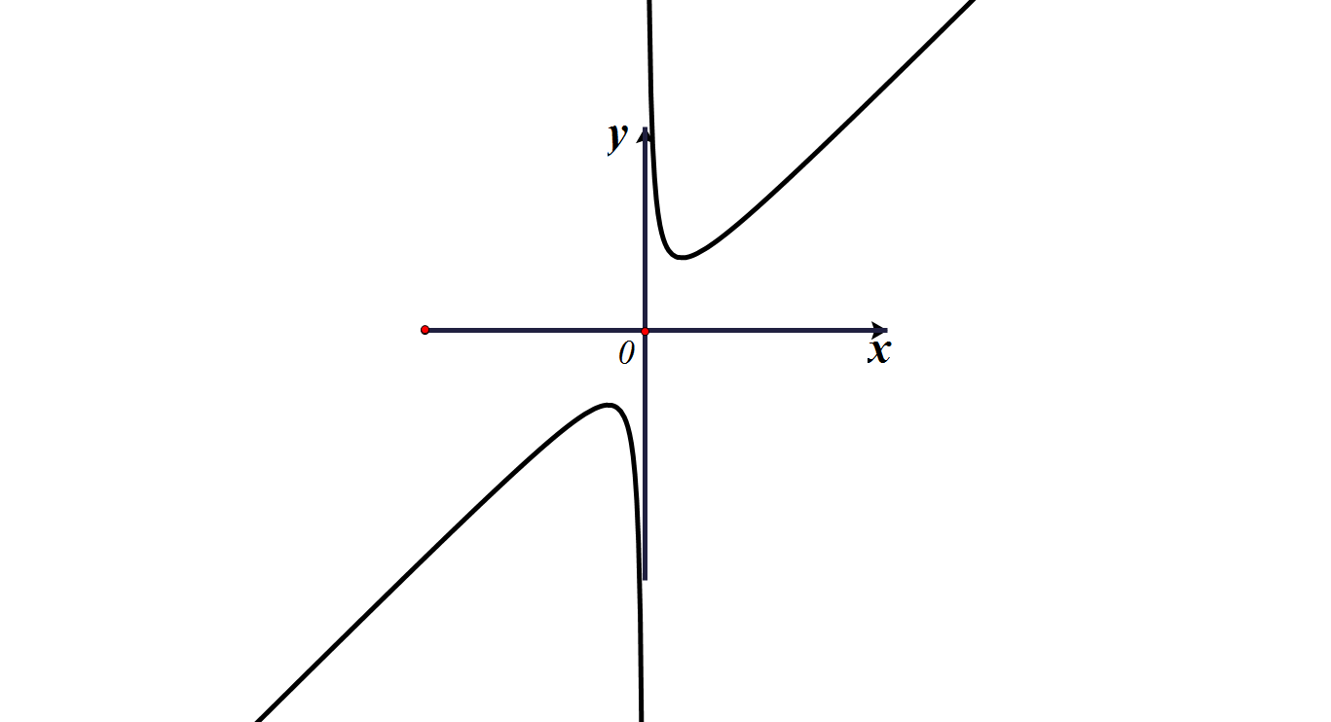
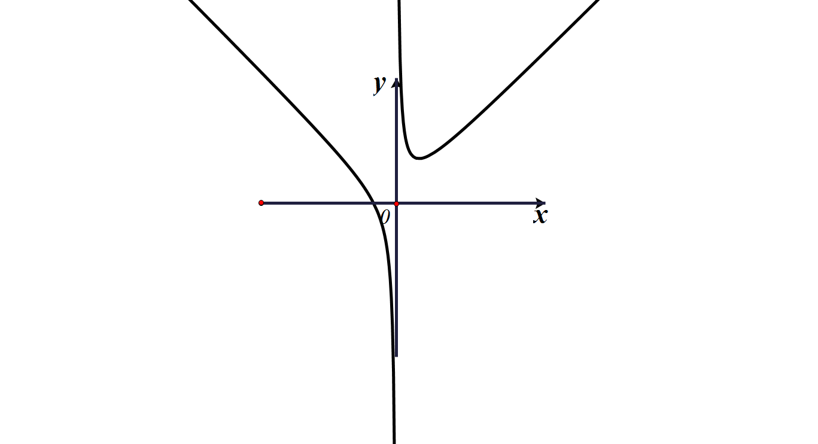
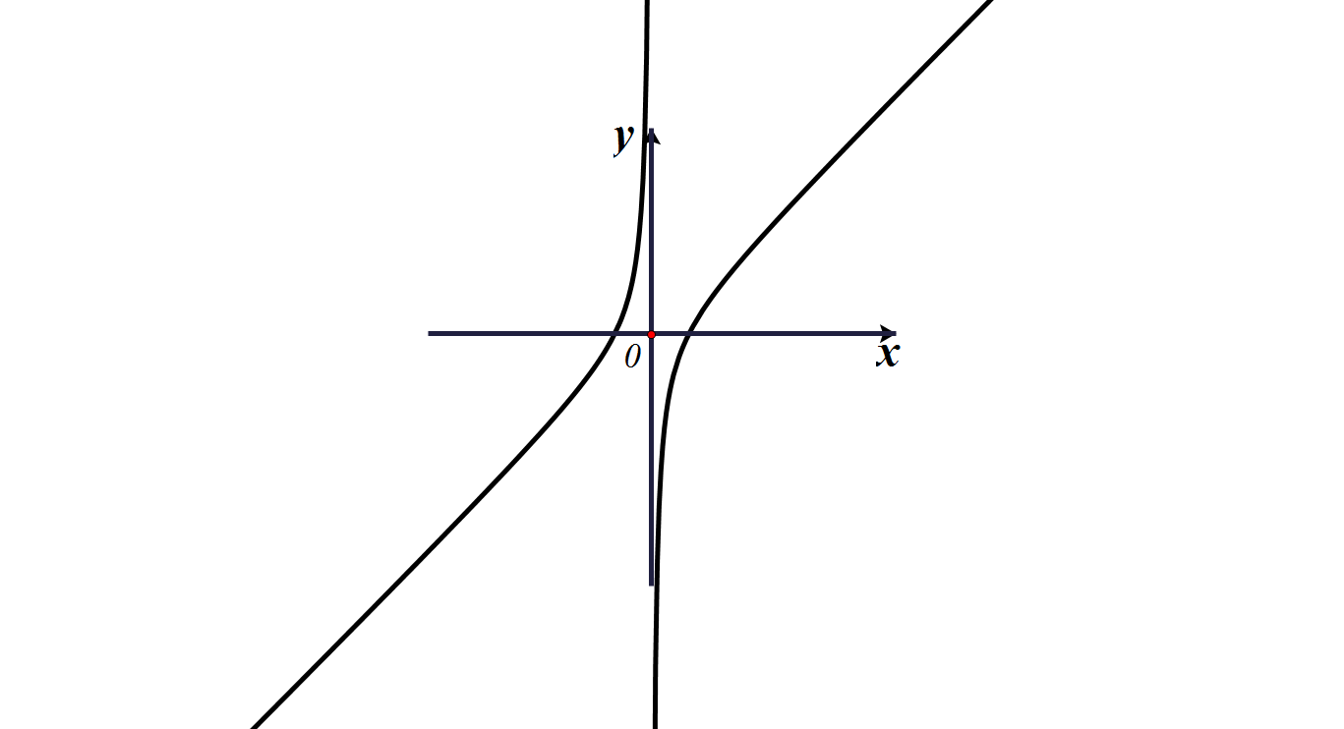
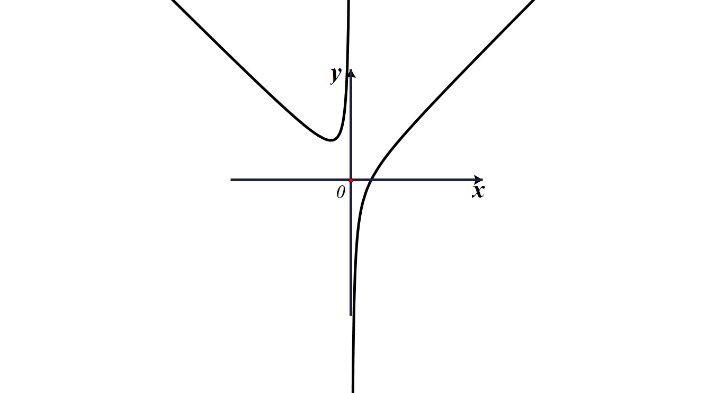

A B C D
7.若函数$f(x)$的定义域被分成了四个单调区间,
则实数$f(x)=x^{2}+2x$的取值范围 （ ▲ ）
A..$f(x)$ B.$f(x^{2}−2x)+f(3−2x^{2})<0$ C. $(1)f(x)=\begin{aligned}\left\{x^{2}+2x,x>0 | \right.\left\{0,x=0 | \right.\end{aligned}$ D.$(2)\left\{x|x<−3或x>1\right\}$

8. 若函数是偶函数，则下列说法不正确的是 （ ▲ ）
A．图象关于直线对称 B．图象关于轴对称
C．必有成立 D．必有成立

二、填空题：本大题共6小题，每小题4分，共24分。
9.已知集合,$\begin{aligned}(1)a>1 \\ (2)0≤a≤\frac{1}{2}或a≥1\end{aligned}$，
若A=B，则a+b=___▲____, 若$C⊆A$，则常数c组成的集合为_______▲____
10.函数$f(x)=\frac{x−3}{\sqrt{x−4}}$的定义域为__▲____，值域为___▲______
11.定义在R上的奇函数$x∈\left(0,+∞\right)$，当$x∈\left(0,+∞\right)$时，$f\left(x\right)=x^{2}−2$，则$f(−1)=$____▲__,
不等式$f(x)>0$的解集为_____▲____
12.若函数$f(\sqrt{x}−1)=x+2\sqrt{x}+2$，则$f(3)=$___▲____
13.若方程$|x−2|⋅(x+1)=k$有三个不同的解，则常数k的取值范围为___▲___

14.已知$f(x)={\text{ax}}^{2}+2x$在[2,4]上单调，则$a$的取值范围是__▲______.
15.若函数$f(x)=\begin{aligned}\left\{x+\frac{1}{2},x∈[0,\frac{1}{2}) | \right.\end{aligned}$，若$f[f(a)]∈[0,\frac{1}{2}]$,则$a$的取值范围是_▲_____

2015学年第一学期高一适应性考试答卷
数学学科 座位号________

一、选择题：本大题共14小题，每小题4分，共32分。
题号 | 1 | 2 | 3 | 4 | 5 | 6 | 7 | 8
选项

- 填空题：本大题共7小题，9,10,11,14每空3分，12,13,14,15每空4分，共34分

9.____________, ____________ 10.____________, ____________

11.____________, ____________ 12.____________,

13.____________ 14.__________ 15.____________

三、解答题：本大题共5题，16,17,18，19，每小题10分，19，20每题1,2分 ，共54分
16．已知全集$U=R$，集合，，
（1）当时，求集合；
（2）若集合,求实数$a$的取值范围．

17. 函数$f(x)=\frac{2x+1}{x+1}$
（1）用定义证明函数的单调性并写出单调区间

（2）求$f(x)$在$\left[3,5\right]$上最大值和最小值

18.已知函数$f(x)$二次函数，且满足$f(0)=1,f(x+1)−f(x)=2x$．
(1) 求解析式$f(x)$．
(2) 讨论$f(x)$在[0,a]上的值域

19.已知函数$f(x)$是定义在R上的奇函数，且当x>0时，$f(x)=x^{2}+2x$。
（1）求$f(x)$在R上的解析式
（2）解不等式$f(x^{2}−2x)+f(3−2x^{2})<0$

20.已知函数，
（1）当时，恒成立，求实数的取值范围；
（2）若函数在上是增函数，求实数的取值范围．

一、选择题：本大题共14小题，每小题4分，共32分。
题号 | 1 | 2 | 3 | 4 | 5 | 6 | 7 | 8
选项 | A | B | C | C | D | B | A | C

- 填空题：本大题共7小题，9,10,11,14每空3分，12,13,14,15每空4分，共34分

9._____-1______, ___$\left\{−1,\frac{1}{2},0\right\}$__ 10.__$\left\{x|x>4\right\}$__, ___$[2,+∞)$_________

11.___1___, __$\left\{x|−\sqrt{2}<x<0,或x>\sqrt{2}\right\}$__ 12.______26____,

13.____$0<k<\frac{9}{4}$__ 14.____$a≤−\frac{1}{2}或a≥−\frac{1}{4}$____ 15.__$a=1或\frac{1}{4}≤a≤\frac{5}{8}$__

三、解答题：本大题共5题，16,17,18，19，每小题10分，19，20每题1,2分 ，共54分
16．已知全集$U=R$，集合，，
（1）当时，求集合；
（2）若集合,求实数$a$的取值范围．
$(1)\left\{x|1<x≤2\right\}$
(2)$a≥2$

17. 函数$f(x)=\frac{2x+1}{x+1}$
（1）用定义证明函数的单调性并写出单调区间

（2）求$f(x)$在$\left[3,5\right]$上最大值和最小值
(1)略 (2)$y_{\text{max}}=\frac{\text{11}}{6} y_{\text{min}}=\frac{7}{4}$

18.已知函数$f(x)$二次函数，且满足$f(0)=1,f(x+1)−f(x)=2x$．
(1) 求解析式$f(x)$．
(2) 讨论$f(x)$在[0,a]上的值域
$$\begin{aligned}(1)f(x)=x^{2}−x+1 \\ (2)当0<a≤\frac{1}{2}\text{时，值域为}[a^{2}−a+1,1] \\ 当\frac{1}{2}<a≤1\text{时，值域为}[\frac{3}{4},1] \\ 当a>1\text{时，值域为}[\frac{3}{4},a^{2}−a+1]\end{aligned}$$

19.已知函数$f(x)$是定义在R上的奇函数，且当x>0时，$f(x)=x^{2}+2x$。
（1）求$f(x)$在R上的解析式
（2）解不等式$f(x^{2}−2x)+f(3−2x^{2})<0$
$$(1)f(x)=\begin{aligned}\left\{x^{2}+2x,x>0 | \right.\left\{0,x=0 | \right.\end{aligned}$$

$$(2)\left\{x|x<−3或x>1\right\}$$

20.已知函数，
（1）当时，恒成立，求实数的取值范围；
（2）若函数在上是增函数，求实数的取值范围．
$$\begin{aligned}(1)a>1 \\ (2)0≤a≤\frac{1}{2}或a≥1\end{aligned}$$

